今日动态 2024.9.30

**来园篇：**

今日我们班来24人.孩子们能够自主进入班级，和同伴老师打招呼，能自主签到。

**升旗仪式：**

今天我们和大班的哥哥姐姐一起参加了升旗仪式，升旗仪式我们站的直直的，看着五星红旗升上去。大班哥哥姐姐和我们一起唱了《国旗国旗多美丽》，还给我们表演了手势舞呢。

|  |  |  |
| --- | --- | --- |
|  |  |  |

**户外活动篇：跑道**

今天孩子们玩的是跑步区，我们设置了一些障碍物，孩子们需要跨跳、跑来完成跑步。在活动中，孩子们也能做到保护自己。

|  |  |  |
| --- | --- | --- |
|  |  |  |

户外结束后，大部分孩子知道要主动喝水、擦汗。

**区域游戏篇：**

小朋友们根据自己喜欢的区域做好区域计划。

|  |  |  |
| --- | --- | --- |
|  |  |  |
| 阅读区：绘本阅读 | 益智区：动物数独、对抗游戏 | 科探区：镜子世界 |
|  |  |  |
| 万能工匠：秋千 | 地面建构区：幼儿园 | 桌面建构区：乐高 |

孩子们能认真游戏，个别区域出现了分工合作，非常棒哦！

**集体活动篇：音乐：娃哈哈**

《娃哈哈》是一首F大调的歌曲，歌曲分为两段，每段有六个乐句组成。音高适中，适合中班幼儿演唱，节奏为四二拍，强弱有序，强拍节奏型是典型的维吾尔族风格。歌曲的旋律欢快流畅，充满激情，歌词通俗易懂抒发了孩子们赞美与喜爱祖国的真挚情感。本节活动主要熟悉旋律以及初步会唱第一段歌曲。

在活动中，**程梓轩、陈语垚、蔡铭泽、蔡铭豪、梁礼煊、吴颀、靳一哲**、**季千予、王兴诚、衣佳欢、董奂廷、陆俊阳、孙明祺、肖茗皓、何安瑾、贾依依、黄铭宇、夏我杺、邢锦、张雨歆、龚奕欣、李若伊**小朋友能够用自然的声音有表情的哼唱歌曲，能较准确地跟准节奏唱歌。

**生活活动篇：**

1.点心情况

今天的上午点心是牛奶、沙琪玛，下午点心是华夫饼、酸奶，水果是苹果、香蕉。

2.午餐情况

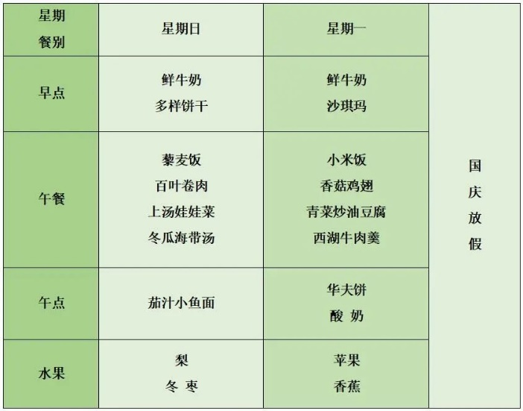午餐是小米饭、香菇鸡翅、青菜炒油豆腐、西湖牛肉羹。小朋友们在用餐过程中够不挑食，将自己的一份饭菜安静有序地吃完，用餐过程中能及时地用湿巾纸擦拭手，用完餐后能主动洗手、漱口、擦嘴巴，保持卫生好习惯，继续保持哦！孩子们能够自己尝试盛饭，但幼儿刚刚自主盛饭，所以孩子的盛饭动作不正确，握饭勺的手势需要多次更正，以及饭勺上多余的饭如何放进碗里。

3.午睡情况

今天大部分小朋友都在12：40前入睡，个别小朋友入睡较晚。

**家长寄语：**

1.今天不上延时班，请各位家长15：42准时来接孩子！

2.根据国家相关规定，现将幼儿园国庆节放假安排通知如下：放假时间：10月1日（星期二）至7日（星期一）放假，共7天。返园时间：10月8日（星期二）正常返园。调课时间：9月29日（星期日）、10月12日（星期六）正常上课。

3.假期安全：

（1）交通安全记心间。假期出行，请务必注意交通安全。无论是自驾还是乘坐公共交通工具，都要遵守交通规则，不酒驾、不疲劳驾驶，不乘坐无牌无证车辆。行走时，要走人行道，过马路走斑马线，注意来往车辆，确保人身安全。

（2）居家安全要重视。假期期间，家长需加强对孩子的监护，注意用电、用火、用气安全，防止触电、火灾等事故发生。同时，要教育孩子不随意给陌生人开门，不攀爬阳台、窗户，不玩火、不玩电，确保居家安全。

（3）饮食健康要关注。合理安排饮食，注意营养均衡，避免暴饮暴食，少吃生冷食物，预防食物中毒和肠胃疾病。鼓励孩子多吃蔬菜水果，保持良好的生活习惯。

（4）疾病预防不忽视。假期将至，在享受美好时光的同时，别忘了预防疾病守护健康。我们要注意卫生，远离病菌的侵扰，避免前往人员密集、空气不流通的场所。我们要适度运动，增强体质。

4.动态上的照片，仅作为老师观察时的随拍，并不是所有孩子的照片都会呈现，家长可重点关注孩子的各项能力发展情况。